**专题一 地球与地图**

一、单选题（本大题共**30**小题，共**60.0**分）

2017年9月28日，在中国国防部行记者会上，国防部新闻发言人吴谦大校介绍歼-20飞机已经列装部队。歼-20作为中国首款第五代战斗机，具备很强的隐形性能和机动性能。

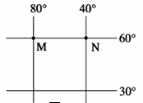

1. 若J-20飞机从M点出发，依次向正西、正南、正东和正北方分别前进110千米，则其最终的位置（）

A. 回到M点 B. 在M点的正南方向  
C. 在M点的正东方向 D. 在M点的正西方向

1. 若J-20飞机从N点出发，以1100千米/小时的速度向北飞越北极点后继续沿经线圈飞行，9小时后到达的地理位置是（）

A. 140°W，30°N B. 140°E，40°N C. 140°E，30°N D. 140°W，40°N

1. 若J-20飞机需要以最短航程从M点飞到N点，不考虑其他因素，则其飞行的方向是（）

A. 沿着纬线向正东飞行即可 B. 先向东北再向东南  
C. 先向东南再向东北 D. 先向北，过极点，再向南

下图为两个岛屿。读图，回答下列各题。

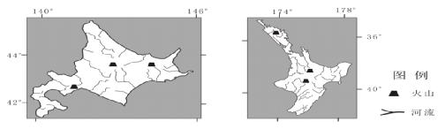

                     甲岛                                                     乙岛

1. 图中

A. 甲乙两岛均位于东半球 B. 甲岛的位置位于乙岛东北方向  
C. 甲岛南北距离比乙岛大 D. 甲岛日出东北时乙岛昼短夜长

1. 甲乙两岛的共性特征是

①终年盛行西北风        ②地形类型为盆地

③河流流程比较短        ④地热资源较丰富

A. ①② B. ③④ C. ①③ D. ②④

1. 下列叙述正确的是

A. 甲岛的人口密度由东南向西北逐渐递增  
B. 甲岛以阳光海滩、椰林风光闻名  
C. 乙岛西南海域为世界四大著名渔场之一  
D. 乙岛对外交通方式为航空和海运

读图，N为北极点，大圆为经线圈，ACB为赤道，据此完成下列问题。

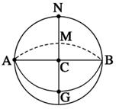

1. 假如一架飞机从A飞到B，实际最短的飞行线路是

A. 　 B. 　 C. D.



1. 按最短飞行路线飞行，该飞机从A到B的飞行方向是

A. 由西向东 B. 由南向北再向南  
C. 由东南向东再向东北 D. 由东北向东再向东南

下图为某区域地形图，等高距为500米。读下图，完成1～3题。

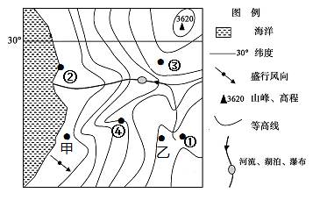

1. 乙地与图中最高峰的高差可能为 (    )

A. 1200米 B. 210米 C. 112米 D. 700米

1. 在山峰上最有可能看不到（   ）

A. ①地 B. ②地 C. ③地 D. ④地

1. 甲地的气候类型和成因分别是（   ）

A. 亚热带季风气候  海陆热力性质差异  
B. 地中海气候      副高和西风带交替控制  
C. 热带沙漠气候    副高或信风交替控制  
D. 热带季风气候   气压带和风带季节性移动

读北半球中纬度某地等高线示意图(单位：m)，完成下列各题。

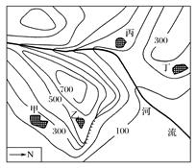

1. 图中河流的流向大致为（）

A. 先向东，再向东南 B. 先向西南，再向南  
C. 先向北，再向东北 D. 先向西北，再向西

1. 该区域的东面临海，区域内有一个村庄夏季能看到海上日出，而冬季看不到。这个村庄可能是图中的（）

A. 甲村 B. 乙村 C. 丙村 D. 丁村

1. 图中陡崖的相对高度可能为（）

A. 280 m B. 170 m C. 450 m D. 120 m

 下图为我国某景区的等高线地形图， B 为景区停车场。读图完成下列小题。

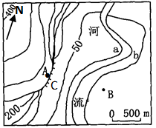

1. 陡崖A的崖高和崖顶高度最可能分别是

A. 150m，300m B. 180m ，287m C. 250m ，250m D. 50m，300m

1. 要想在陡崖A的顶部和停车场 B 之间修建一条双向索道，索道缆绳的长度至少为

A. 1000 m B. 1300m C. 240Om D. 3600m

1. 索道上行的方向与河流的基本流向分别是

A. 正西；向南流 B. 西北；流向西南  
C. 正东；向南流 D. 东南；流向东

1. 关于该景区的说法正确的是

A. A处适宜观瀑布 B. a、b处相比b处适宜建码头  
C. 景区最大高差达460m D. b处地势高于B处

下图是“我国某山峰气候资料图”，读图，回答下列各题。

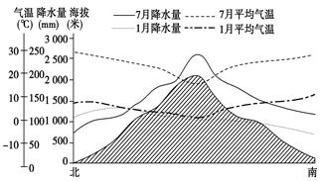

1. 该山峰可能属于

A. 秦岭山脉 B. 太行山脉 C. 武夷山脉 D. 祁连山脉

1. 北坡1月降水量大于7月降水量的区域海拔大致在

A. 1 200米以上 B. 1 200米以下 C. 2 000米以上 D. 2 000米以下

下图为我国华北平原西部某区域等高线示意图，图中低山、丘陵地带正在打造“太阳山”,建设大型山坡集中式光伏发电站。光伏发电站的发电效率主要与日照强度、日照时间和太阳能面板清洁度有关。读图回答下题。

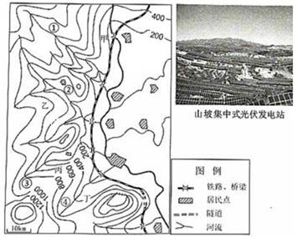

1. 关于图中①②③④四条支流的特点叙述，正确的是：

A. ①河落差超过1400米 B. ②河获得的雨水补给量最多  
C. ③河春季流量比夏季大 D. ④河有凌汛现象

1. 图中甲、乙、丙、丁四个地点安置太阳能板，其发电效率最高的是：

A. 甲 B. 乙 C. 丙 D. 丁

读某区域小比例尺等温线分布图，回答下列小题

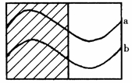

1. 若 a>b，阴影部分为陆地，则图中所示为（）

A. 北半球 7月等温线分布 B. 南半球 1月等温线分布  
C. 南半球 7月等温线分布 D. 北半球 1月等温线分布

1. 若 a ，阴影部分为海洋，则（）

A. 我国东部盛行东南季风 B. 地中海沿岸正值旱季  
C. 地球公转速度在减慢 D. 阿尔卑斯山雪线降到最低

读某区域等高线图（比例尺1:20 000），完成3～6题。

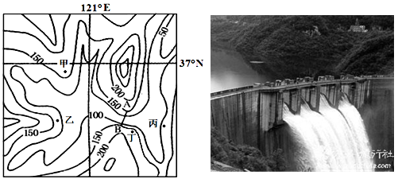

1. 图示区域的地形类型是

A. 山地 B. 盆地 C. 丘陵 D. 平原

1. 如果在图中AB处修建水库大坝，坝顶高程为152米，坝高可能为　（  ）

A. 52米 B. 70米 C. 102米 D. 120米

1. 大坝建成后，当水库的蓄水位达到150米时，下列四地中肯定被淹没的是（  ）

A. 甲和乙 B. 乙和丙 C. 乙 D. 丙

1. 该水库放水时，在坝前会形成一道道壮观的人工瀑布。若要拍摄一张该景观的照片，图中四个地点中最佳的是（  ）

A. 甲 B. 乙 C. 丙 D. 丁

 下图为甲、乙两地附近等高线（米）简图，设计在甲、乙间修建一条公路。读图完成下题。

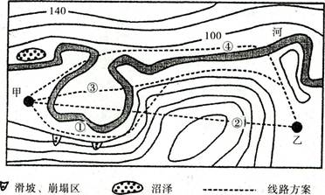

1. 有很多学者建议在修路前对图示河段进行治理，其合理的措施应是（）

A. 建蓄洪区 B. 加固堤防 C. 修建水库 D. 裁弯取直

1. 河流经治理后再修建公路，最终的合理线路方案应为（）

A. ① B. ② C. ③ D. ④

二、综合题（）

1. 阅读图文材料，完成下列要求。

材料一近年来，我国的攀岩运动发展迅速，某些城市充分利用其有利条件，迅速发展起了野外攀岩运动，大大推动了城市旅游业的发展。

材料二我国东南沿海某城市及其周边地区的等高线图（单位：米）

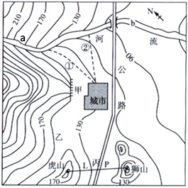

（1）图中河流干流的流向是________________，a、b两河段，水流较平缓的是___________河段。

（2）图中城市欲在甲、乙两处选择一处发展攀岩旅游项目，应该选择在___________处。运动员为了攀岩绳子长度应选择___________合适。

A.45米 B.80米 C.100米 D.1000米

（3）为了缓解城市用水紧张，图中①②两条引水线路，哪一条设计更合理并说明理由？

1. 读我国东部沿海某地等高线（单位为米）示意图，回答下列问题。

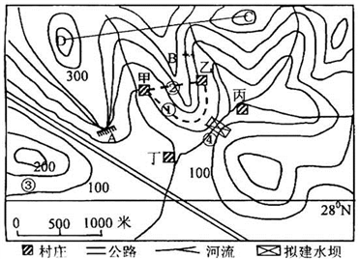

（1）写出图中字母所表示的地形名称：A_________，B_________，该地区主要地形类型为_________。

（2）图示地区是我国水果重要产区之一，③地适宜种植的水果是_________（单选）。

A．苹果      B．菠萝      C．椰子      D．柑橘

（3）如果在甲村和乙村之间修一条公路，应该选择_________（①或②）线，请说明理由？

_______________________________________________________________________

（4）若在该地区建设小城镇，甲、乙、丙、丁四个村庄发展条件最有利的是_________村，理由是？

_______________________________________________________________________

（5）为了解决未来小城镇的用水、用电问题，该地区计划在④处修建水电站。选择该处建坝的理由是？但随之可能带来的问题是？

_______________________________________________________________________

（6）图中公路走向为______________走向，A处这种地形最小的相对高度为________米。